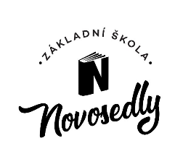
Základní škola Novosedly, okres Břeclav, příspěvková organizace
Novosedly 3, 691 82 Novosedly
Tel.: 519 521 347, Email: info@zsnovosedly.cz, www.zsnovosedly.cz, IČO: 75022656

Organizace školního roku 2024/2025

Podzimní prázdniny | 29.10. 2024 - 30. 10. 2024
Vánoční prázdniny | 23. 12. 2024 – 3. 1. 2025
Pololetní prázdniny | 31. 1. 2025
Jarní prázdniny | 10. 2. 2025 – 16. 2. 2025
Velikonoční prázdniny | 17. 4. 2025
Hlavní prázdniny | 28. 6. 2025 – 31. 8. 2025

